**参会总结报告**

在文学院和外文系领导的大力支持下，我有幸参加了由江西师范大学承办的“小说美学与时代精神”（中国）中外语言文化比较学会小说研究专业委员会2023年学术研讨会。这次大会的规模可以说是盛况空前，参会学者达近300人，光正教授就有70多位！大会共邀请全国各地14位著名专家学者为主旨发言人，他们大都是全国小说美学界的大牛。他们的发言既有中国小说美学发展的历史渊源和纵深，又有当前前沿的热门学术话题，也有对小说美学未来发展的前瞻。令人印象深刻的是大会于5月13日晚上组织了《文学期刊主编论坛》，在两个多小时的时间里，邀请的9位文学期刊主编对参会者说明了学术论文发表相关的许多规定和要求，并热心回答了大家关心的众多问题，与会学者，反响热烈！我深感本次大会在学术上收获良多，受益匪浅！

5月13日下午分组研讨，共设13个分会场。在70多位正教授中，我深感荣幸被邀请做了第三分会场的主持人！我主持的第三分会场有从美国加州州立大学来的张爱平教授和14位全国各地高校的老师和一名研究生。因为时间限制，大家发言大多是意犹未尽。发言结束后，西南交通大学的王长才教授做了精彩的点评。因张爱平教授，宁波大学的周颖老师和我都是讲的William Faulkner的作品，我们三人的发言是会后讨论的重点之一。总而言之，我主持的分会场不管是大家的发言，还是王长才教授的点评，还是会后的讨论都比较成功。

大会只有美国加州州立大学来的张爱平教授和我有外籍身份。张教授不但在我们小组有精彩的发言，更重要的是，因和大会几名著名专家学者是多年的学术朋友，他被邀请做一场主旨发言的主持人和评议人。在大会上，我还遇到了深圳大学去年为我们研究生做答辩委员会主席的李小均教授，并做了简短的交谈。整个大会期间我身穿我们文学院的校服，与多位知名学者进行了学术交流，并合了影，有意为我们学校做了一定的宣传。我认为，以上活动在一定程度上扩大了汕头大学在参会专家学者中的影响。

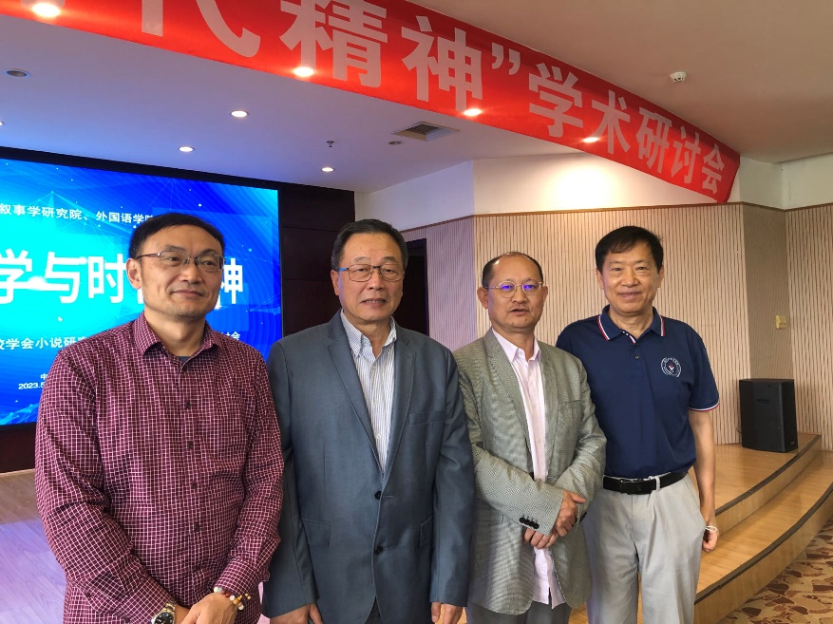

朱振武（右二）：“(中国)中外语言文化比较学会小说研究专业委员会”会长

唐伟胜（左一）：“(中国)中外语言文化比较学会小说研究专业委员会”副会长

张爱平 (左二) : 美国加州州立大学教授，主持并评议一场大会主旨发言

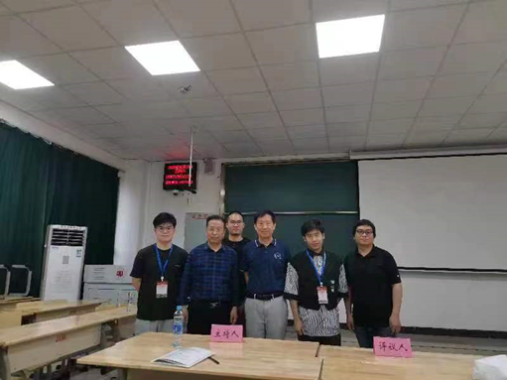

第三分会场部分男老师

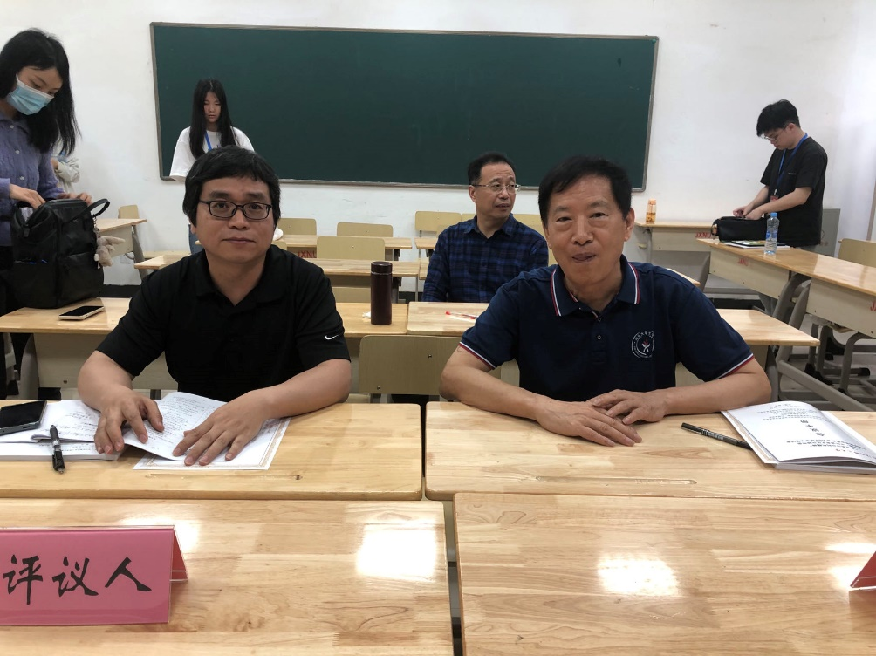

评议人：西南交通大学中文系副主任王长才教授